Camp de jour été 2022
Sur les planches

Tu as entre 5 et 12 ans et tu veux faire du théâtre cet été? Alors viens jouer à jouer au camp de jour offert par le Théâtre du P'tit Loup! Imagine : deux semaines complètes sur les planches d'un VRAI théâtre, avec des animateurs plein de bonnes idées qui t'aideront à préparer un spectacle que tu présenteras à tes parents et amis. Plaisir et fou rires garantis! Inscris-toi vite!
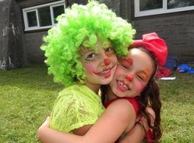
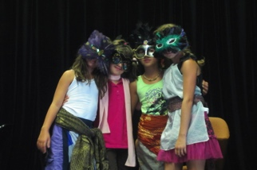
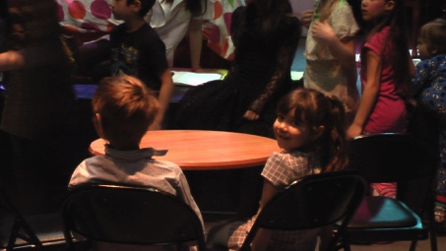

Camp 1 : 4 au 8 juillet et 11 au 15 juillet 2022

Camp 2 : 15 au 19 aout et 22 au 26 aout 2022

Lieu : Au Théâtre du bout de l’île
10585, boulevard Lévesque Est, Laval (Saint-François)

Coût : 250 $ pour deux semaines

Horaire : De 9H à 16H
Inscription | Imprimez ce formulaire et faites-le parvenir avec votre chèque au nom du  Théâtre du P’tit Loup, 10585, boul. Lévesque Est, Laval, H7A 4B8.

Nom de l’enfant : ____________________ Parent ou tuteur : _____________________________
Âge : _______________________ Adresse : _________________________________________
Tél. : Maison : __________________ Travail : _________________ Cell. :__________________
Courriel : _______________________________________Allergies :_______________________
□ Camp 1 □ Camp 2 Total :_______________
□ J'autorise le Théâtre du P'tit Loup à utiliser des photos de l'enfant mentionné ci-dessus pour la promotion de ses activités (journal, site Internet, formulaires, prospectus, etc.)

